操作说明

教师资格认定申请人
教师资格认定申请人分为全国统考合格认定申请人和未参加全国统考认定申请人两类。不同类别的申请人网上报名的入口不同。

未参加全国统考申请人

登录未参加全国统考申请人网上报名系统
登录中国教师资格网（http://www.jszg.edu.cn），未参加全国统考申请人有两种途径进入报名系统。第一种途径：点击网站首页右侧“教师资格申请网上申报”下的后再点击进入未参加全国统考申请人网上申报系统；第二种途径：点击“网上申报”栏目，再点击进入未参加全国统考申请人网上申报系统。

申请人网上注册和填报申请信息
- 如果未参加全国统考认定申请人是首次登录信息系统填报申请人信息，则直接点击页面中的“未参加全国统考申请人注册”按钮，如下图：
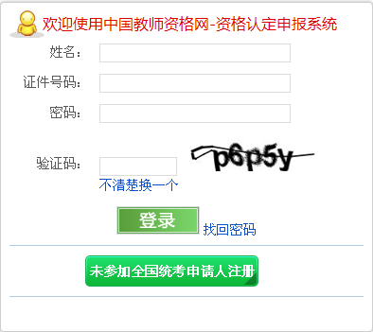
- “申报第一步 申报人必读”
页面显示10秒后，“下一步”按钮才激活可用。如下图：
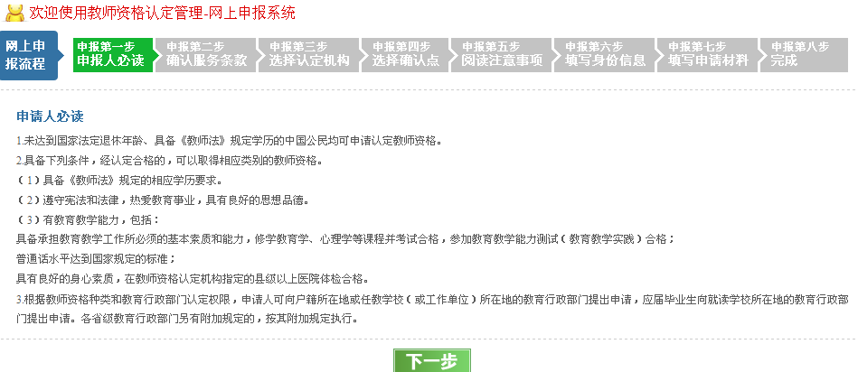
- “申报第二步 确认服务条款”，如下图：
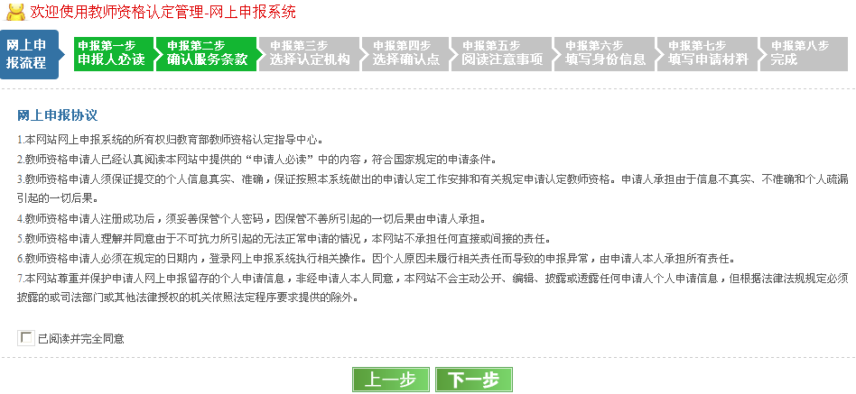
申请人选中“已阅读并完全同意”网上申报协议才可点击“下一步”按钮进入申报第三步，否则给出提示。
- “申报第三步 选择认定机构”，如下图：
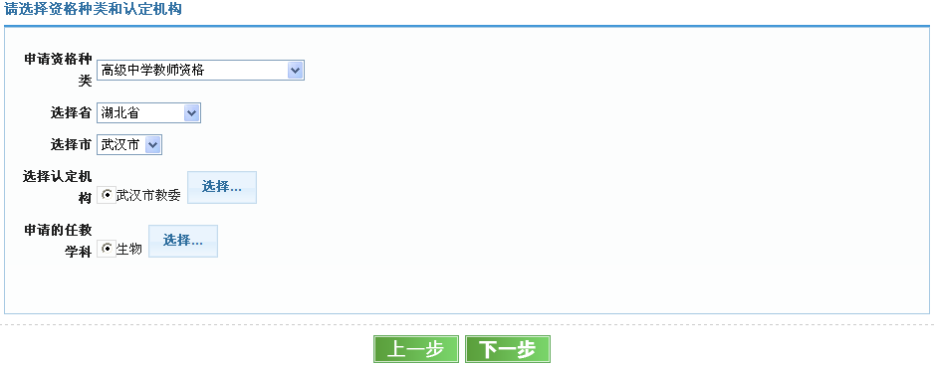
首先选择资格种类，根据选定的资格种类控制认定机构下拉列表的显示内容。选择省和选择市作为筛选认定机构的条件，选择了省或市后，点击选择认定机构后的“选择”按钮，则会显示出所选省及市下所有能认定申报的教师资格的认定机构。如果所选择的认定机构没有开通网报或者网报时间未到以及过了网报时间，则会给出提示，不能进行下一步，否则点击下一步后进入申报第四步。
- “申报第四步 选择确认点”，如下图：
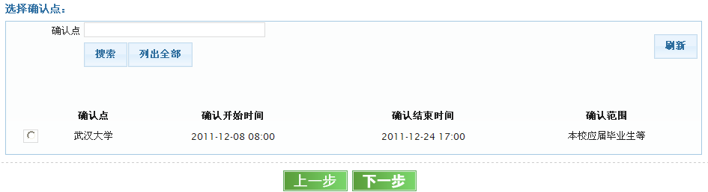
确认点列表中会显示所选认定机构网报时间段内所有参与确认工作的确认点信息供申请人选择。如果没有选择确认点，点击“下一步”时，会给出提示。
申请人需根据各现场确认点的确认范围和自己的实际情况，选择合适的现场确认点。
- “申报第五步 阅读注意事项”，如下图：

- “申报第六步 填写身份信息”，如下图：
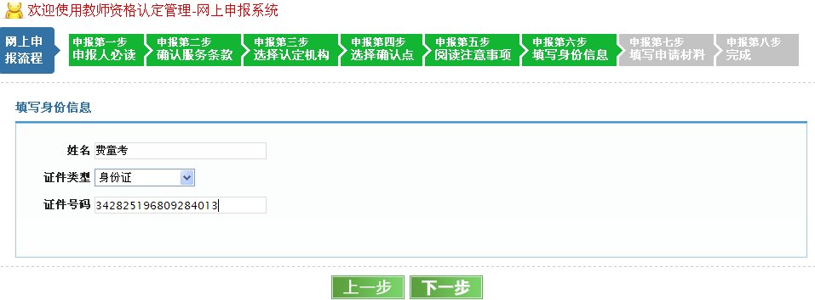
输入申请人的姓名、证件类型和证件号码，点击“下一步”按钮，如系统校验通过则进入申报第七步。
- “申报第七步 填写申请材料”，如下图：
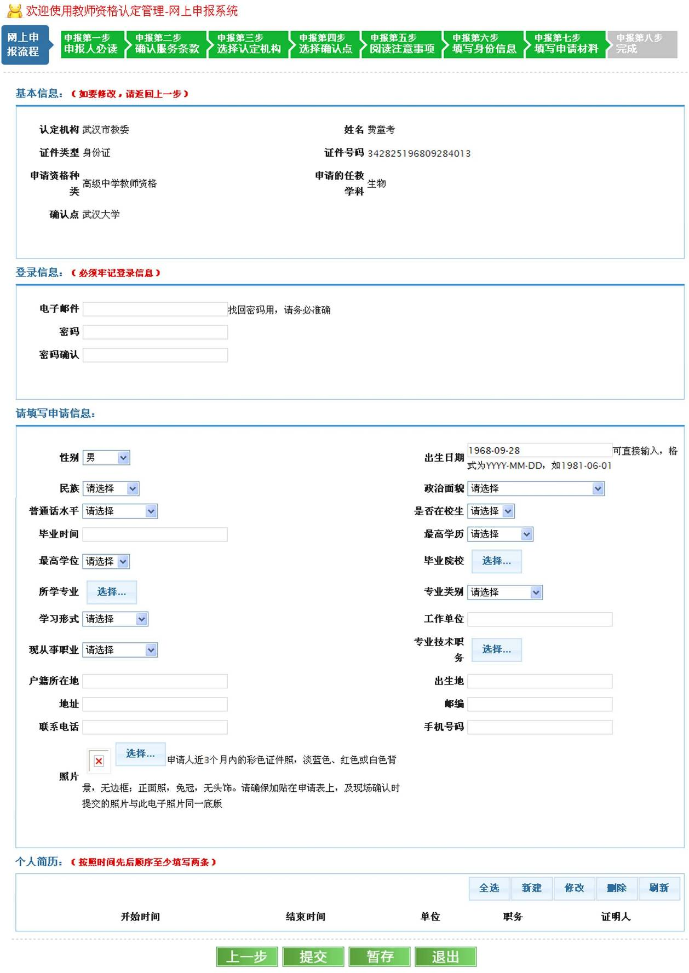
页面第一部分为“申请人的基本信息”，此部分信息不可修改。如果需要修改，则需要点击上一步返回相应申报页面修改。
页面的第二部分为“登录信息”，此部分信息为必填信息，无论是“暂存”还是“提交”，申请人必须填写。
页面的第三部分为申请人其他信息，申请人选择“咱存”时，此部分信息可以根据实际填写。“暂存”只是暂时保存申请人的申请信息，以备申请人在后面的时间登录网上申报系统补充填写完整，此条申请信息并未提交给认定机构。在申请人将全部申请信息填写完成后，可以点击“提交”按钮，将个人申请信息提交给认定机构。
申请信息提交成功后，系统进入申报第八步。如果提交申请信息时有信息项填写错误，系统将弹出相应的错误提示。
注意：申请人必须在认定机构要求的网上申报截止时间前，将所有信息填写完整并提交申报信息，网上申报才为成功。申请人务必填写正确有效的邮箱地址，以备遗忘密码时通过填写的邮箱找回密码。为保证申请人信息安全，需要使用“退出”按钮，或者关闭浏览器，退出网上申报系统。
- “申报第八步 完成”
申请人信息网上注册成功后，页面如下图所示：
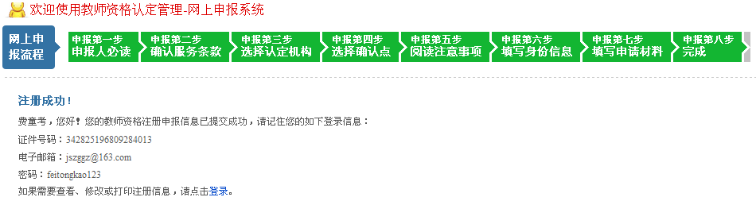
在该页面内显示了申请人的姓名、证件号码、电子邮箱和密码以及“登录”按钮。点击“登录”按钮，则会进入到认定申请人登录页面。

申请人登录
在网报时间结束之前，申请人可以登录网上申报系统修改和查看申请信息。
在“网上申报”首页输入申请人姓名、证件号码、密码和验证码，点“登录”即可。如下图所示：
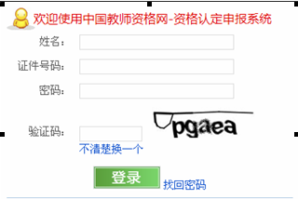

登录后修改和查看申请信息
登录成功后，弹出提示信息，如下图：
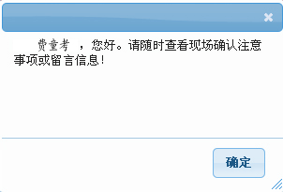
点击“确定”，可以查看和修改填报的申请信息，页面如下：
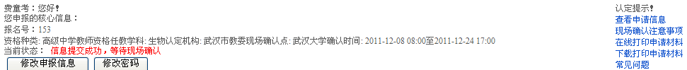
点击页面右上角的“查看申请信息”，可以查看填报的申请信息。
点击页面上的“修改申报信息”按钮，则可以进行申请信息修改，如下图所示：
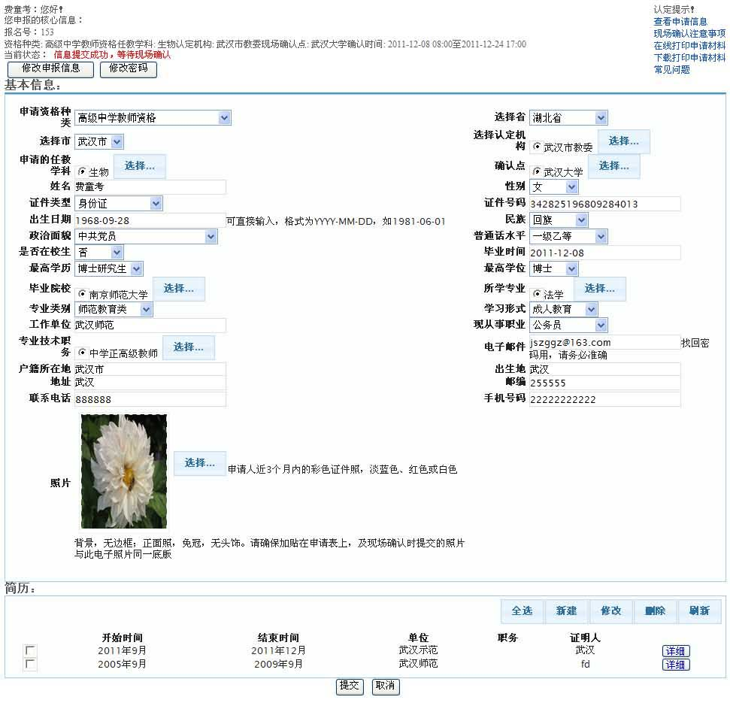
修改后点击“提交”按钮即可。如果信息填写不正确，则会弹出相应的提示。

申请状态查询
申请人登录网上申报系统后，可以查看其教师资格认定申请各时间段的状态。
- 您仅暂存了注册信息，未提交到注册机构，请及时提交
申请人网上申报只暂存了申请信息时，登录后看到的当前状态为“您仅暂存了注册信息，未提交到注册机构，请及时提交”。

- 信息提交成功，等待现场确认
申请人网上申报填报申请信息成功，但尚未到认定机构指定的现场确认点提交申请材料和确认个人网上申报信息时，其申请状态为“信息提交成功，等待现场确认”。如下图所示：
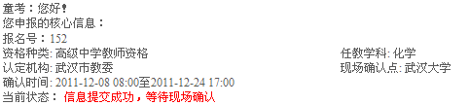
- 确认未通过
申请人已经到认定机构指定的现场确认点确认个人网上申报信息，但提交的申请材料不合格，其申请状态为“确认未通过”。如果确认点给出了确认未通过的原因并给申请人留言后，则申请人登录后可以看到。如下图所示：

- 信息已经确认，等待认定机构审批
申请人已经到认定机构指定的现场确认点确认个人网上申报信息，且提交的申请材料合格，在等待认定机构审批、认定期间，无论认定机构给出何种认定状态，申请人登录后看到的申请状态都为“信息已经确认，等待认定机构审批”。认定机构给申请人的留言，申请人登录后可以看到。如下图所示：

- 您选错了认定机构，请及时更正
申请人如果选错了认定机构，需要更正到其他的认定机构。则先前的认定机构需要将申请人的认定状态修改为“申报未受理”。申请人登录后，看到的申请状态为“您选错了认定机构，请及时更正”。此种情况下，申请人可以通过“修改申报信息”按钮修改到正确的认定机构。


查看现场确认注意事项
申请人点击“现场确认注意事项”，可以查看现场确认注意事项的详细信息，如下图所示：
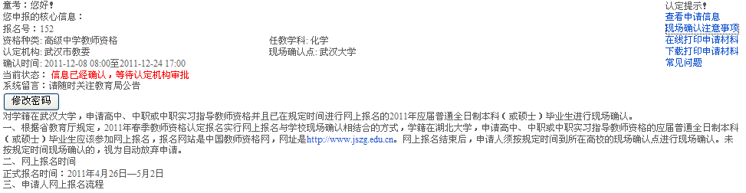

在线打印教师资格认定申请表
申请人网上填报申请信息后，需打印教师资格认定申请表并在现场确认时随其他申请材料一起提交认定机构。在申请人登录后，点击页面右侧的“打印申请材料”，可以在页面的预览窗口内看到申请表样式，系统默认选择的是A4版式。点击预览窗口右上角的“打印”按钮，则打印所有页面。如下图：

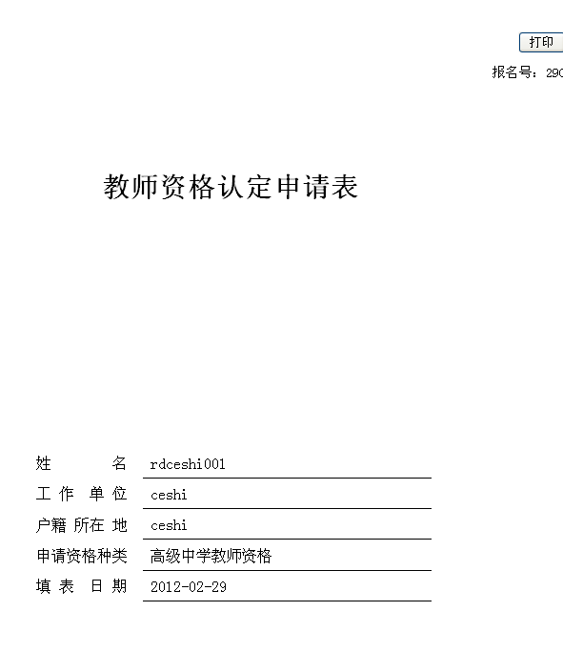
申请人打印好教师资格认定申请表后，需在申请表内的“承诺书”上签名确认，如下图所示：
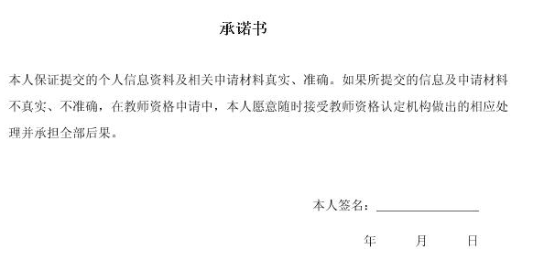

下载打印申请材料
在申请人登录后，点击页面右侧的“下载申请材料”，则将申请表导出为A4格式的WORD文档。

常见问题

登录系统页面显示为什么不正常？
登录系统时，总是提示证书有问题，或者登录信息后页面显示较乱，正确的登录方法：1、正确的登录地址，

确认用户：https://www.jszg.edu.cn/portal/home/auth/confAdminLogin；
2、提示证书存在问题时进行的选择，下面以IE、火狐、360安全浏览器为例进行说明：
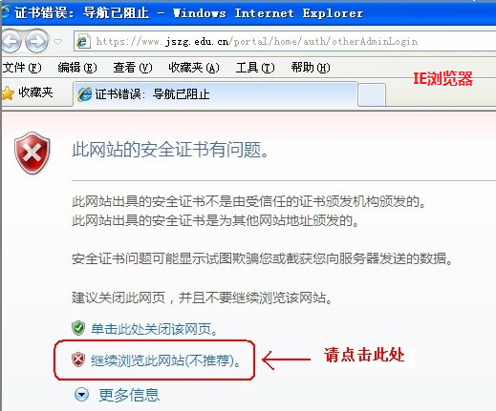

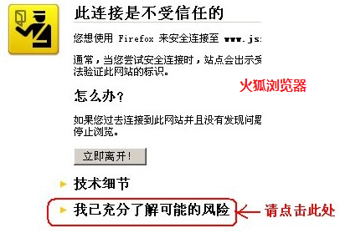

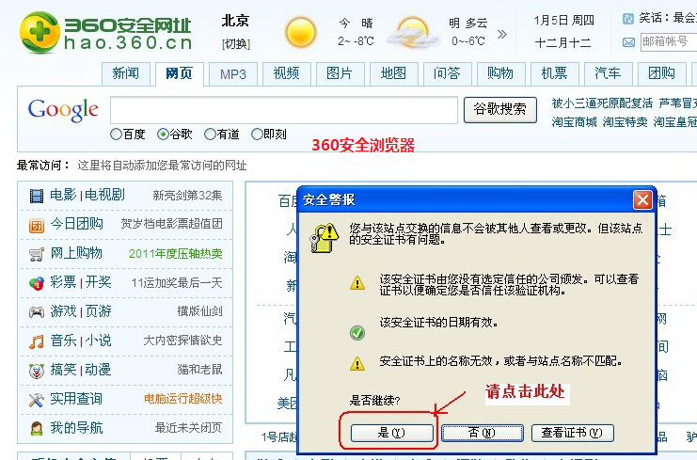
3、提示是否只查看网页内容时，选择“否”：

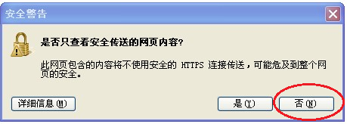
4、对于认定用户和确认用户，请使用不同类型的浏览器登录信息系统，避免权限交插而导致页面显示错误。
5、当登录出现错误时，请先清除浏览器缓存，关闭浏览器中所有打开的页面，然后再启动浏览器重新登录系统。
按照以上方法操作，一般可以正常登录信息系统。

申请人为什么不能修改个人信息？
在网报时间段内，如认定用户或确认用户没给出任何确认意见，申请人可以自行登录网报系统修改个人申报信息。在网报时间结束，或者认定用户、确认用户设置了确认意见，申请人除密码外的其他申报信息则不能修改，只能查看。

申请人的密码忘记怎么办？
申请人密码忘记时，可以通过“找回密码”的功能，重新获得登录密码。系统以电子邮件的方式将密码发给申请人，因此要求申请人在进行网报时必须填写正确有效的电子邮箱。申请人根据要求，输入姓名、证件号码、或者证书编号等信息，在提交找回密码申请后，系统会自动发送电子邮件至申请人网报时所填信箱中，申请人登录邮箱即可查看系统发送的登录密码。

申请人的电子邮箱填写错误无法找回密码怎么办？
如果申请人在网上申报时电子邮箱填写错误，则在忘记密码时无法找回密码。此时需要申请人持有效身份证件或其他证明材料，由认定用户修改其填写的电子邮箱后，再由申请人使用找回密码功能找回密码。

如何调节显示器的分辨率
- 点击Windows开始菜单中的“设置——控制面板”，双击“显示”，出现如下图所示的界面：

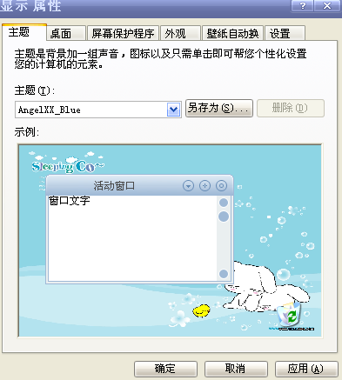
- 点击“设置”，出现如下界面：
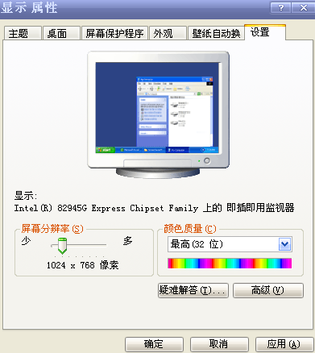
- 拖动屏幕分辨率，使之为1024×768像素。
- 点击“确定”即可。
上面的图是在Windows XP中获得的，其他版本的Windows操作类似，界面可能会有少量差异。

“该页无法显示”怎么办？
登录系统后有时会出现“该页无法显示”的提示，可能是因为网络不通导致的，请检查您的网络连接并尝试连接其他网站（如新浪网www.sina.com.cn），如果能够连上其他网站，请稍后再尝试连接我们的网站。如果这种情况反复了几次，仍然不能正常连接我们的网站，请与教育部资格中心联系。

